Консультация для родителей
Тема «Мебель»

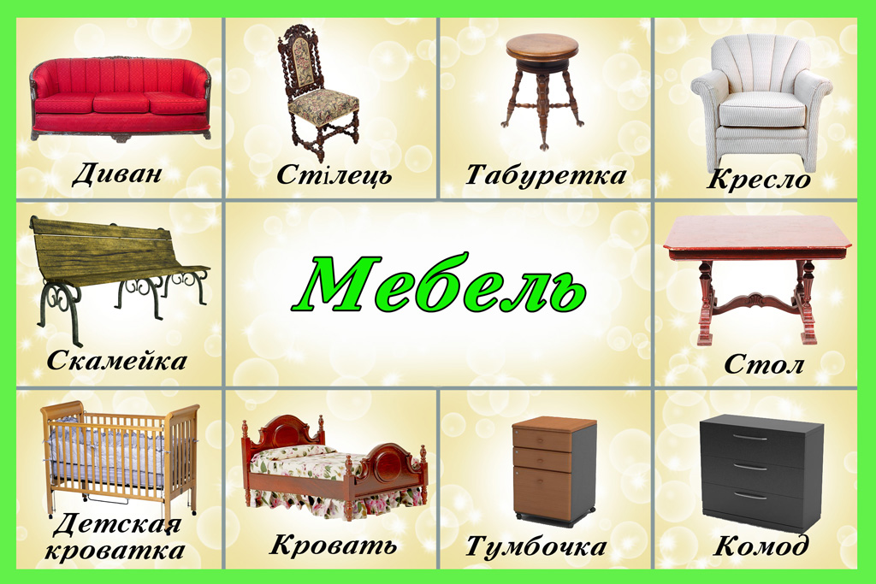

Старший возраст (5-7 лет)

Подготовили воспитатели 3 группы:
Задорожная И.А
Никольская Л.А.

Родителям рекомендуется:

- рассмотреть с ребенком домашнюю мебель, предназначенную для спальни, столовой, кухни;
- назвать мебель и ее отдельные части (крышка, ножка, ручка, подлокотник, спинка, дверца), внешние признаки (цвет, форму), материал, из которого она изготовлена;
объяснить ребенку назначение мебели, различных ее видов;
- рассмотреть на иллюстрациях различную мебель: разные виды столов (круглый, квадратный, овальный; письменный; кухонный, обеденный, журнальный), шкафов (книжный, платяной, шкаф для посуды), большие и маленькие стулья, табуретки;
- попросить ребенка ответить на вопросы: для чего нужна мебель (стул, стол, диван, кровать, шкаф); для чего нужен письменный стол, обеденный; что делают за столом; какая мебель нужна для кухни, спальни; сколько ножек у стола; из чего сделан стол; какой формы крышка у стола;
- чем отличается стул от табуретки, кресла;
Вместе с ребенком сходить на экскурсию в мебельный магазин.

Поиграйте с детьми:
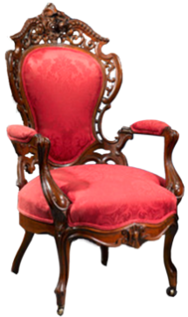
«Какая бывает мебель?»
Из какого материала делают мебель?
Мебель из дерева (какая?) – деревянная
Мебель из стекла (какая?) – стеклянная
Мебель из металла (какая?) – металлическая
Мебель из пластмассы (какая?) – пластмассовая
«Для чего, для кого предназначена мебель?»
Стол, за которым обедают (какой?) – обеденный стол
Стол, за которым пишут (какой?) – письменный стол
Стол, на котором стоит компьютер (какой?) – компьютерный стол
Стол, на котором лежат журналы (какой?) – журнальный стол
Шкаф для книг (какой?) – книжный шкаф
Шкаф для белья (какой?) –бельевой шкаф
Мебель для детей (какая?) – детская мебель.

«Подбери как можно больше слов»
Что делают с мебелью? – покупают, ставят, вытирают, собирают, чистят, ломают, двигают, переставляют, выбрасывают.
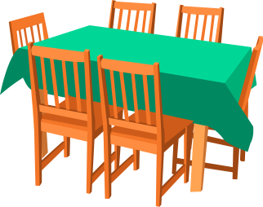
«Один – много» «Договори слово»
У меня один стол, а в магазине продается много …. (столов).
У меня один диван, а в магазине много … (диванов).
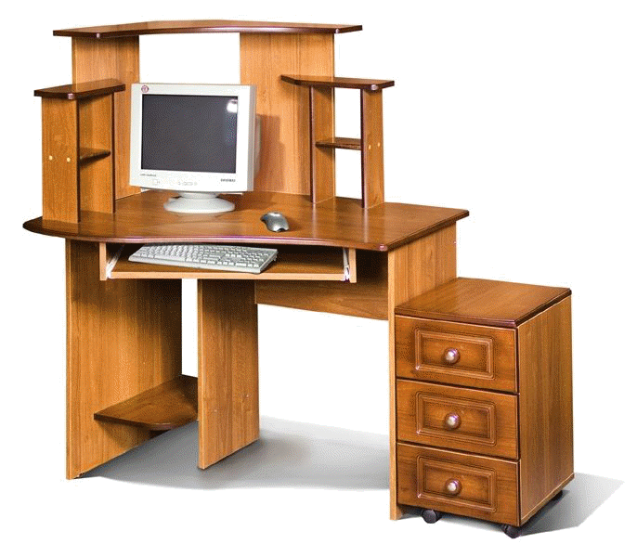
У меня один шкаф, а в магазине много … (шкафов).
У меня одна полка, а в магазине много … (полок).
У меня одна кровать, а в магазине много … (кроватей).

﻿«Что есть у мебели? Назови части мебели»
Что есть у дивана? – У дивана есть ножки, сиденье, спинка, подлокотники, подушки.
Что есть у стола? – у стола есть ножки, столешница
Что есть у стула? – У стула есть сиденье, спинка, ножки
Что есть у шкафа? – У шкафа есть стенки, двери, полки, ящики, ручки.
Что есть у кровати? – У кровати есть ножки, изголовье, матрац.

«Наведи порядок»
Куда ты уберешь платье? – Я уберу платье в платяной шкаф.
Куда ты положишь книгу? - Я положу книгу в книжный шкаф.
Куда ты поставишь тарелку? - Я поставлю тарелку на обеденный стол.
Куда ты положишь подушку? – Я положу подушку на кровать (на диван).
Куда ты уберешь кастрюлю? – Я уберу кастрюлю в кухонный шкаф.
Куда ты положишь журнал? – Я положу журнал на журнальный стол.
«Расскажи о мебели»
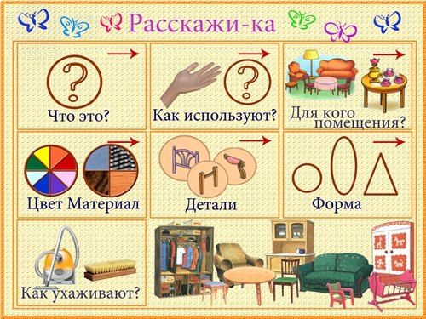
Составление описательных рассказов о мебели, ее составных частях, о ее назначении, материале, из которого она сделана, о действиях, производимых с нею (с использованием предлогов).
План рассказа:
Назови что это.
Назови части.
Из какого материала сделана?
Для чего нужна?
Что с ней можно делать?
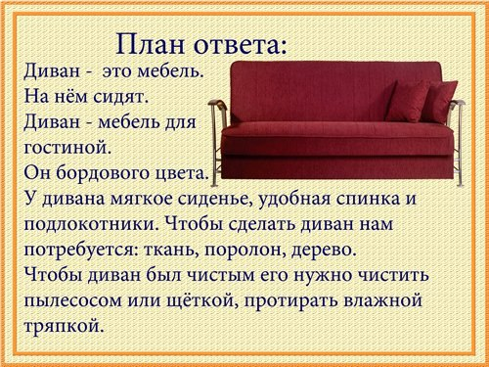
Это диван. У дивана есть сиденье, спинка, подлокотники и подушки. Диван сделан из дерева и обтянут тканью. На диване сидят, отдыхают и спят. Диван можно купить в магазине.

«Придумай загадку о мебели»
- Это мебель. У него есть ножки, спинка и сиденье. На нем сидят. Что это?
- Это мебель. У него есть спинка, сиденье, подлокотники. Он большой и мягкий. На нем можно сидеть, лежать. Что это?

Выучите с ребенком стихотворение
«Много мебели в квартире»

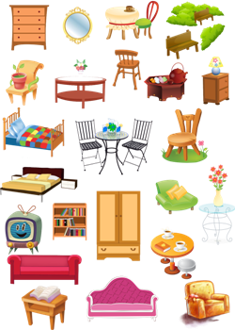
Раз, два, три, четыре,
Много мебели в квартире.
В шкаф повесим мы рубашку,
А в буфет поставим чашку.
Чтобы ножки отдохнули,
Посидим чуть-чуть на стуле.
А когда мы крепко спали,
На кровати мы лежали.
А потом мы с котом
Посидели за столом.
Чай с вареньем дружно пили.
Н. Нищева
Игры на внимание
